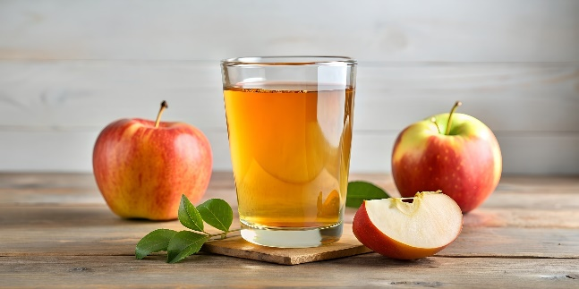

**VIII Akademia Sokowa**

**„Soki owocowe i warzywne – jakość, technologia i innowacje”**

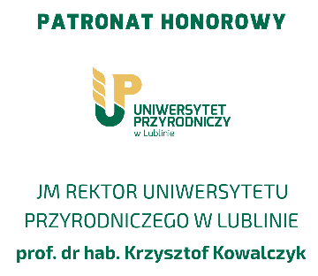

**Formularz zgłoszeniowy**

|  |  |  |
| --- | --- | --- |
| **Miejsce konferencji:** | **Uniwersytet Przyrodniczy w Lublinie,**  **Wydział Nauk o Żywności i Biotechnologii,**  **Aula A** | **ul. Skromna 8, Lublin** |
| **Data konferencji:** | **26 listopada 2024** |  |

Udział w konferencji i lunch jest bezpłatny.

Wypełniony formularz prosimy przesłać do **18 listopada 2024 r.** na adres: [akademiasokowa2024@gmail.com](mailto:akademiasokowa2024@gmail.com)

Tel. kontaktowy: 81 462 33 05, 81 462 33 09

Warunkiem uczestnictwa i potwierdzeniem udziału jest wyrażenie zgody na udostępnienie wizerunku – przesłanie podpisanego załącznika.

Przyjęcie zgłoszenia zostanie potwierdzone mailem.

Liczba miejsc jest ograniczona. Organizatorzy zastrzegają sobie możliwość odmowy przyjęcia zgłoszenia w przypadku braku miejsc.

1. **IMIĘ I NAZWISKO**

..............................................................................................................................................................

1. **TYTUŁ NAUKOWY/ZAJMOWANE STANOWISKO**

..............................................................................................................................................................

1. **UCZELNIA/INSTYTUCJA/FIRMA**

..............................................................................................................................................................

1. **ADRES KORESPONDENCYJNY**

**……**........................................................................................................................................................

1. **E-MAIL** .............................................................................................................................................................
2. **NUMER TELEFONU.**...........................................................................................................................................
3. **KLAUZULA INFORMACYJNA**

Zgodnie z art. 13 Rozporządzenia Parlamentu Europejskiego i Rady (UE) 2016/679 z dnia 27 kwietnia 2016 r. w sprawie ochrony osób fizycznych w związku z przetwarzaniem danych osobowych i w sprawie swobodnego przepływu takich danych oraz uchylenia dyrektywy 95/ 46/WE (ogólne rozporządzenie o ochronie danych), Dz.U. L 119, s. 1. 1, informujemy, że:

* 1. Administratorem Pani/Pana danych osobowych jest Uniwersytet Przyrodniczy w Lublinie z siedzibą ul. Akademicka 13, 20-950 Lublin.;
  2. Administrator wyznaczył Inspektora Ochrony Danych, z którym można się skontaktować pod adresem ul. Akademicka 13, 20-950 Lublin lub pod adresem e-mail: anna.buchlinska@up.lublin.pl lub telefonicznie pod numerem +48 81 445-60-12;
  3. Pani/Pana dane osobowe będą przetwarzane w celu obsługi i rejestracji konferencji „VIII Akademia Sokowa” oraz udziału w niej, wydruku, publikacji i dostarczenia materiałów pokonferencyjnych na podstawie zawartej umowy (zgodnie z art. 6 ust. 1 lit. b Rozporządzenia Ogólnego);
  4. Podanie przez Państwa danych osobowych jest dobrowolne, ale jest warunkiem zawarcia i wykonania umowy o udział w konferencji oraz publikacji materiałów pokonferencyjnych. Konsekwencją niepodania danych osobowych będzie brak możliwości zawarcia umowy, a tym samym brak możliwości udziału w konferencji;
  5. Przysługuje Pani/Panu prawo do: a) dostępu do swoich danych, ich sprostowania, usunięcia lub ograniczenia przetwarzania danych osobowych, b) przenoszenia danych, c) wniesienia sprzeciwu wobec przetwarzania – w przypadkach i na warunkach określonych w Rozporządzeniu Ogólnym;
  6. Pani/Pana dane osobowe nie będą udostępniane innym odbiorcom;
  7. Pani/Pana dane osobowe będą przetwarzane do czasu zakończenia konferencji i dostarczenia materiałów pokonferencyjnych, a następnie w celu udokumentowania wystawienia faktury przez okres 5 lat od zakończenia roku rozliczeniowego zgodnie z art. obowiązujące prawo;
  8. Ma Pani/Pan prawo wniesienia skargi do właściwego organu nadzorczego – Prezesa Urzędu Ochrony Danych Osobowych, gdy uzasadnione jest, że Pani/Pana dane osobowe są przetwarzane przez administratora niezgodnie z przepisami ogólnego rozporządzenia;
  9. Pani/Pana dane osobowe nie będą przetwarzane w sposób zautomatyzowany, w tym w formie profilowania;
  10. Pani/Pana dane osobowe nie będą przekazywane do państwa trzeciego ani organizacji międzynarodowej.

**WYRAŻAM ZGODĘ**

**Serdecznie zapraszamy na konferencję!**